1. Цель работы
Основная цель работы — изучить несколько структур данных, реализованных в Julia, научиться применять их и операции над ними для решения задач.

2. Задание
Задача 3. Для векторов x и y:
- выберите элементы вектора y, значения которых больше 600, и выведите на экран; определите индексы этих элементов;
- определите значения вектора x, соответствующие значениям вектора y, значения которых больше 600 (под соответствием понимается расположение на аналогичных индексных позициях);
- сформируйте вектор (|x₁ − x̄|², |x₂ − x̄|², …, |xₙ − x̄|²), где x̄ обозначает среднее значение вектора x = (x₁, x₂, …, xₙ);
- определите, сколько элементов вектора y отстоят от максимального значения не более, чем на 200;
- определите, сколько чётных и нечётных элементов вектора x;
- определите, сколько элементов вектора x кратных 7;
- отсортируйте элементы вектора x в порядке возрастания элементов вектора y;
- выведите элементы вектора x, которые входят в десятку наибольших (top-10);
- сформируйте вектор, содержащий только уникальные (неповторяющиеся) элементы вектора x.
Задача 4. Составьте массив squares, в котором будут храниться квадраты всех чисел от 1 до 100.
Задача 5. Подключите пакет Primes (утилиты для вычисления простых чисел). Сгенерируйте массив primes, в котором будут храниться первые 168 простых чисел. Определите 89-е наименьшее простое число. Получите срез массива с 89-го по 99-й элемент включительно, содержащий наименьшие простые числа.
Задача 6. Вычислите следующие выражения:
- 6.1) Σ от i = 10 до 100 (i³ + 4i²);
- 6.2) Σ от i = 1 до M (2i/i + 3i/i²), M = 25;
- 6.3) 1 + 2/3 + (2/3 · 4/5) + (2/3 · 4/5 · 6/7) + … + (2/3 · 4/5 · … · 38/39).

3. Выполнение работы

3.1. Изучение кортежей
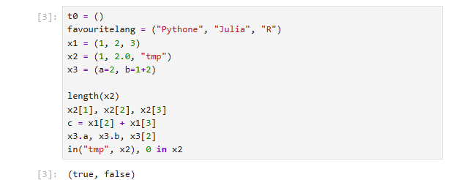 созданы пустой, строковый, целочисленный, разнотипный и именованный кортежи. Продемонстрированы length(), доступ по индексу, доступ по имени, сложение элементов, проверка вхождения in().

3.2. Изучение словарей
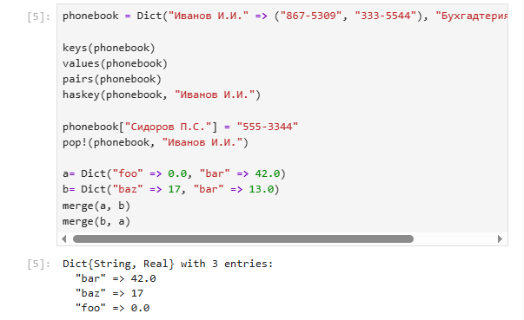создан словарь phonebook. Продемонстрированы keys(), values(), pairs(), haskey(), добавление и удаление элементов, объединение словарей через merge().

3.3. Изучение множеств
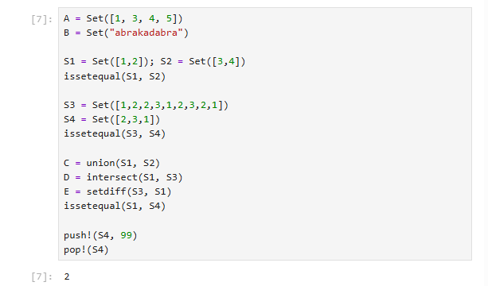созданы множества. Продемонстрированы issetequal(), union(), intersect(), setdiff(), issubset(), push!(), pop!().

3.4. Изучение массивов
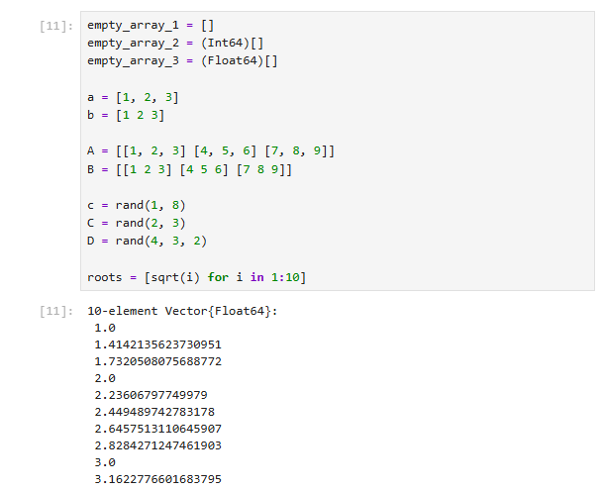 созданы пустые массивы, вектор-столбец, вектор-строка, матрицы, случайные массивы (1D, 2D, 3D), массив через comprehension.

3.5. Общие функции для структур данных
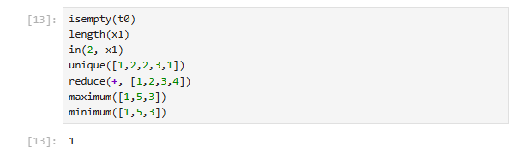 продемонстрированы общие для всех структур функции isempty(), length(), in(), unique(), reduce(), maximum(), minimum().

3.6. Векторы x и y
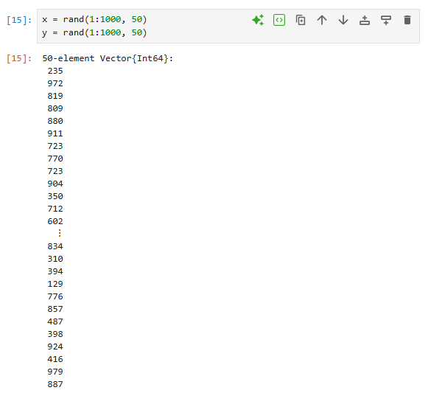сгенерированы два случайных вектора длиной 50.

3.7. решение по подпунктам

3.7.1. Элементы вектора y, значения которых больше 600

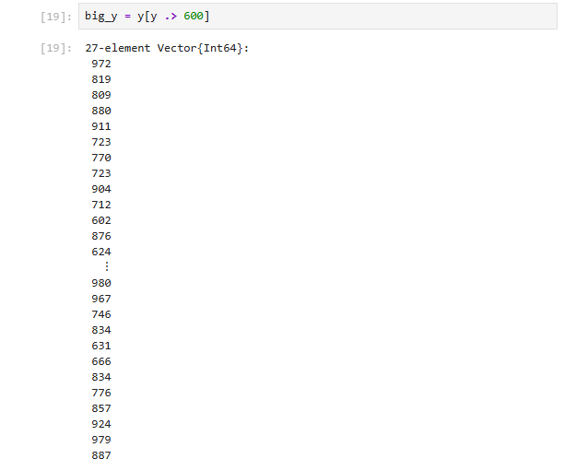3.7.2. Индексы этих элементов

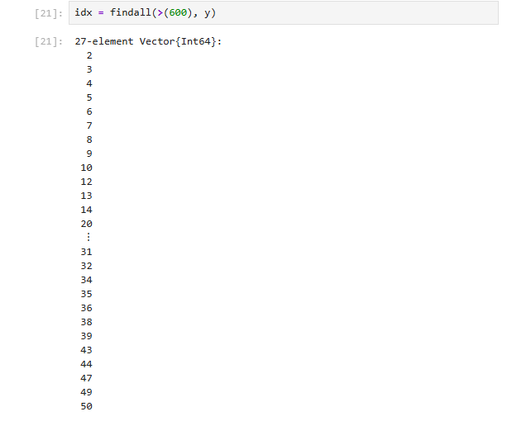3.7.3. Значения вектора x, соответствующие y > 600

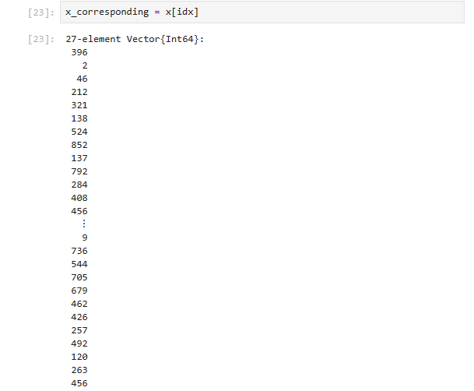3.7.4. Среднее значение вектора x

3.7.5. Вектор (|xᵢ − x̄|²)

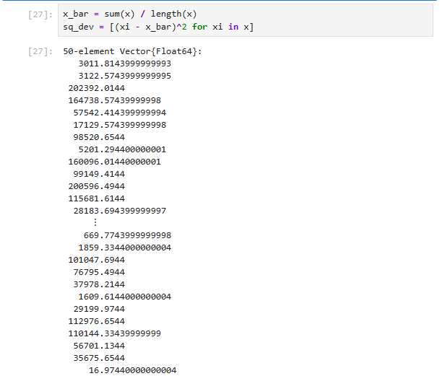3.7.6. Сколько элементов y отстоят от максимума не более чем на 200

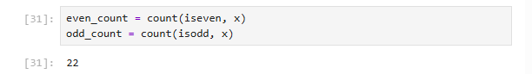3.7.7. Количество чётных элементов вектора x

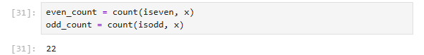3.7.9. Количество элементов вектора x, кратных 7

3.7.10. Индексы сортировки x по возрастанию y

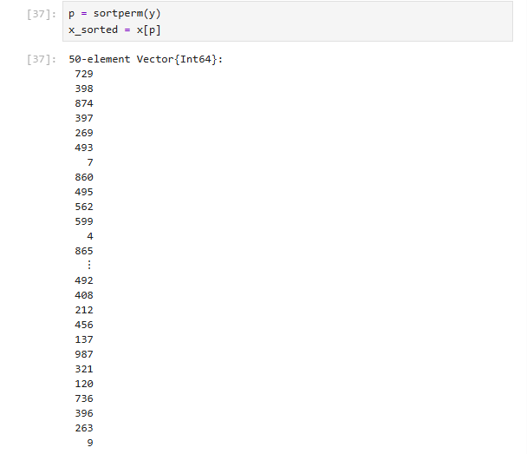3.7.12. Top-10 наибольших элементов вектора x

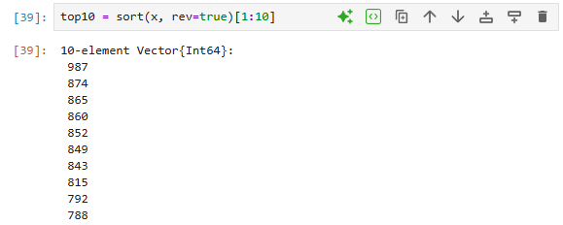3.7.13. Уникальные элементы вектора x

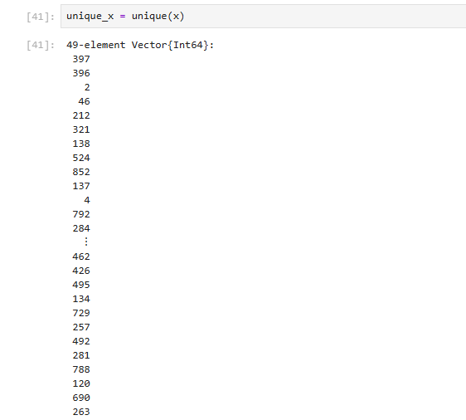

3.8. Массив квадратов чисел от 1 до 100
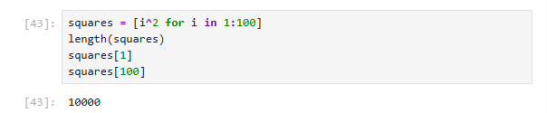
сформирован массив squares из квадратов чисел 1–100.

3.9. Пакет Primes
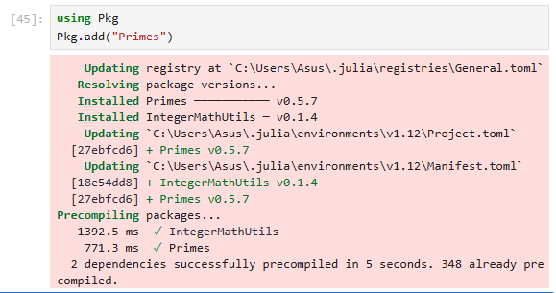
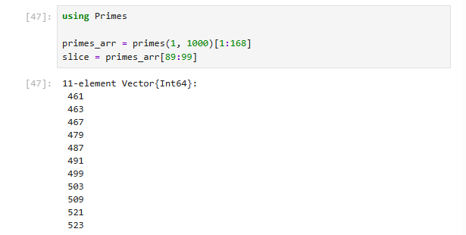
подключён пакет Primes. Сгенерирован массив primes из первых 168 простых чисел, определено 89-е наименьшее простое число, получен срез с 89-го по 99-й элемент включительно.

3.10. Задача 6.1
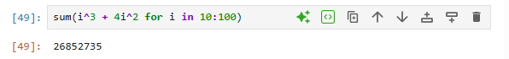 вычислена сумма Σ от i = 10 до 100 (i³ + 4i²).

3.11. Задача 6.2
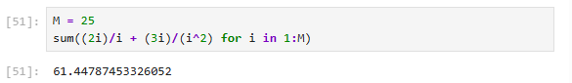 вычислена сумма Σ от i = 1 до M (2i/i + 3i/i²), M = 25.

3.12. Задача 6.3
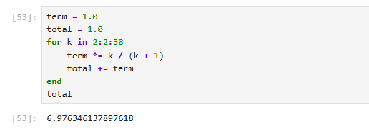 вычислена сумма 1 + 2/3 + (2/3 · 4/5) + … + (2/3 · 4/5 · … · 38/39).

4. Выводы
В ходе лабораторной работы:
- Изучены структуры данных, реализованные в Julia: кортежи, словари, множества, массивы.
- Освоены операции над ними: индексация, доступ по ключу, теоретико-множественные операции, работа с многомерными массивами.
- Изучены общие функции isempty(), length(), in(), unique(), reduce(), maximum(), minimum().
- Решены задачи 3–6:
  - обработаны векторы x и y (фильтрация, индексация, сортировка, статистика);
  - сформирован массив squares из квадратов чисел от 1 до 100;
  - подключён пакет Primes, получены первые 168 простых чисел, найдено 89-е наименьшее простое число, получен срез с 89-го по 99-й элемент;
  - вычислены три выражения из задачи 6.
- Получены навыки работы с пакетами Julia и оформления результатов в Jupyter Lab.

